ПАМЯТКА
правила поведения населения при наводнении, подтоплении

Наводнением называют затопление водой местности в результате подъема уровня воды в реке, озере или море, вызванное обильным притоком воды в период снеготаяния или ливней, в результате ветровых нагонов, прорывов плотин и другими причинами.

Как вести себя при наводнении

Администрации сельских поселений, должны заранее оповестить жителей попадающих в зону подтопления о местах временного пребывания в случае паводка
Если заблаговременно известно, что Ваше жилище попадает в зону подтопления:

1. Заранее позаботьтесь о сохранности домашних вещей, мебели, документов, электроприборов, продуктов питания и запасов овощей в погребах и подвалах.
2. Перенесите на верхние этажи (чердаки) ценные предметы и вещи, постарайтесь провести крепежные работы на подворье (оббейте окна, двери досками, закрепите дрова, строительные материалы и т.д.);
3. Необходимо подготовить теплую удобную одежду, сапоги.
4. Соберите трёхдневный запас питания (энергетически ценные и детские продукты питания, шоколад, воду).
5. Подготовьте аптечку первой помощи и лекарства, которыми вы обычно пользуетесь.
6. Обязательно, завернуть в непромокаемый пакет паспорт и другие документы.
7. Вещи уложите в рюкзак, чемодан, сумку.

Действия при объявлении сигнала по громкоговорящей связи, радио и телевидения при возможном наводнении:

- с получением информации о начале затопления не теряйте самообладания, не поддавайтесь панике. Будьте внимательны к передаваемым сообщениям;
- отключите газ, воду и электричество, погасите огонь в печи, закройте окна и двери;
- при наличии времени обейте окна и двери первых этажей досками или фанерой;
- обозначьте свое присутствие в доме путём вывешивания полотнища белой ткани;
- выполняйте все требования местных органов власти по действиям в условиях затопления.

С получением информации о начале эвакуации Вам необходимо:

1. Взять с собой документы, деньги, ценные вещи, туалетные принадлежности, чашку, ложку и кружку на каждого члена семьи, теплую удобную одежду, сапоги, постельные принадлежности, аптечку первой помощи, необходимые лекарства, трехдневный запас питания;
2. Оповестить соседей, оказать помощь престарелым и больным;
3. Выйти на пункты сбора (посадки на транспорт), вывести домашний скот;
4. Зарегистрироваться в администрации пункта сбора.

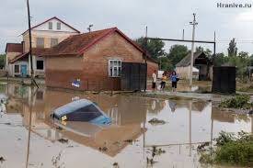

Действия населения при резком подъёме воды

- Как можно быстрее занять ближайшее безопасное возвышенное место (верхние этажи здания, крыша здания) и быть готовым к организованной эвакуации по воде с помощью различных плавсредств или пешим порядком по бродам;
- не следует поддаваться панике. Не терять самообладание и принять меры позволяющие спасателям своевременно обнаружить наличие людей, отрезанных водой и нуждающихся в помощи;
- применять для самоэвакуации по воде различные плавсредства (лодки, катера, плоты из брёвен и других плавучих материалов, бочки, щиты, двери, обломки деревянных заборов, столбы, автомобильные камеры, пенопласт и др.)
- оказавшись во время наводнения в поле, лесу, нужно занять возвышенное место, забраться на дерево;
- прыгать в воду с подручными средствами спасения можно лишь в самом крайнем случае, когда нет надежды на спасение

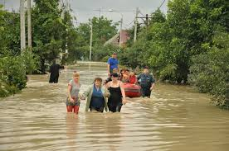

Действия населения в холодной воде

1. В холодной воде плыть только в случае крайне необходимости (к берегу или к плавсредству), т.к. физические усилия приводят к быстрым потерям тепла.
2. Держась на воде, использовать всё, что плавает, ограничиваясь минимумом движений.
3. Находясь на плаву, следует держать голову как можно выше над водой (более 50% всех теплопотерь организма приходится на голову).
4. Добравшись до плавсредства, раздеться, выжать намокшую одежду и снова одеть.
5. Для согревания использовать любые пригодные для этой цели вещи (горячее питьё, одеяла, сухие вещи).

Действия после спада воды

- как только войдете в дом, распахните окна и
двери;
- не зажигайте огонь до полного проветривания помещения;
- не включайте освещение и электроприборы до проверки специалистами исправности электросети;
- остерегайтесь порванных и провисших электропроводов;
- очистите подворье от мусора, нанесенного водой;
- не используйте воду без соответствующей санитарной проверки и не употребляйте продукты питания, попавшие в нее;
- примите участие в общественных работах по санитарной очистке территории микрорайона, восстановлении дорог.

Помните!
Правильные и грамотные действия сохранят Вашу жизнь и жизнь других людей.

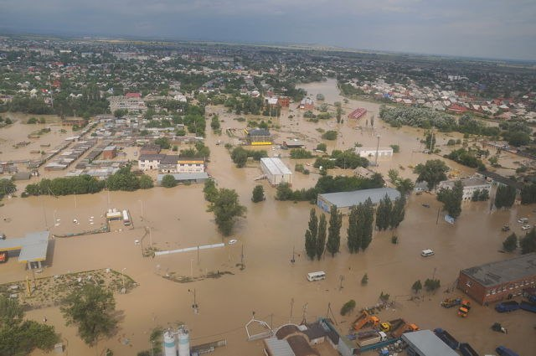

Телефоны экстренных служб!!!
- Единый телефон спасения – 112
- Полиция – 02, 102
- Скорая помощь – 03, 103

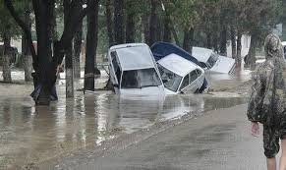

Отдел по делам ГО и ЧС
администрации муниципального образования Каневской район



ПАМЯТКА
действия населения при наводнении, подтоплении

2024 год

